бюджетное профессиональное образовательное учреждение
Вологодской области
«Череповецкий лесомеханический техникум им. В.П. Чкалова»

ПРАКТИЧЕСКАЯ РАБОТА
Построение диаграммы Кооперации и диаграммы Развертывания.

Выполнил:
Студент группы: ИС-24
Новоселов А.А.
Проверил:
Станкевич Д.Д.

г. Череповец
2025 г
СОДЕРЖАНИЕ
ВВЕДЕНИЕ 2
1. ОПИСАНИЕ ДИАГРАММ 3
1.1 Диаграммы потоков данных 3
1.1.1 Контекстная диаграмма 3
1.1.2 Декомпозиция основного процесса 3
1.1.3 Декомпозиция процесса контроля качества 4
1.2 Функциональные диаграммы 5
1.2.1 Диаграмма А0 (Контекстная) 5
1.2.2 Декомпозиция управления производством 6
1.2.3 Декомпозиция процесса планирования 6
ЗАКЛЮЧЕНИЕ 8
СПИСОК ИСПОЛЬЗОВАННЫХ ИСТОЧНИКОВ 9
ПРИЛОЖЕНИЯ 10

ВВЕДЕНИЕ

Актуальность. В современных промышленных условиях эффективное управление производственными процессами требует внедрения комплексных систем автоматизации. Это позволяет оптимизировать использование ресурсов, повысить производительность и обеспечить стабильное качество выпускаемой продукции.
Цель работы: освоение методов структурного подхода к проектированию программного обеспечения на примере разработки системы автоматизации управления производственными процессами.
Задачи работы:
- Изучить теоретические основы структурного подхода к проектированию ПО.
- Разработать иерархию диаграмм потоков данных (DFD) для системы автоматизации управления производственными процессами.
- Создать функциональные диаграммы в нотации SADT/IDEF0.

1. ОПИСАНИЕ ДИАГРАММ

1.1 Диаграммы потоков данных

1.1.1 Контекстная диаграмма
Назначение: показать границы системы и её взаимодействие с внешними субъектами (рис. 1)
Состав элементов:
- Процесс: Управление производственным процессом
- Внешние сущности:
  - Производственный отдел
  - Склад
  - Отдел контроля качества
  - Клиент
- Потоки данных:
  - Входные: Заказ на производство, Данные о материалах, Запрос на контроль
  - Выходные: Готовая продукция, Отчет об использовании, Результаты контроля

1.1.2 Декомпозиция основного процесса
Назначение: детализировать основные функции системы и показать внутренние потоки данных (рис. 2)
Состав элементов:
- Процессы:
  - Планирование производства
  - Управление ресурсами
  - Контроль качества
- Внешние сущности:
  - Производственный отдел
  - Склад
  - Отдел контроля качества
  - Клиент
- Хранилища данных:
  - БД производственных планов
  - БД ресурсов
  - БД качества
- Потоки данных: включают потоки между процессами и доступ к хранилищам

1.1.3 Декомпозиция процесса контроля качества
Назначение: показать детальный процесс контроля качества с обратными связями для корректировки производства (рис. 3)
Состав элементов:
- Процессы:
  - Проверка сырья
  - Контроль на линии
  - Финальный контроль
  - Корректировка процесса
- Внешние сущности:
  - Отдел контроля качества
  - Управление ресурсами (процесс с верхнего уровня)
- Хранилища данных:
  - БД качества
  - Склад готовой продукции
- Механизм (1): Производственная линия
- Потоки данных: Детальные потоки контроля качества от сырья до готовой продукции

1.2 Функциональные диаграммы

1.2.1 Диаграмма А0 (Контекстная)
Назначение: показать систему в целом и её взаимодействие с окружением (рис. 4)
Состав элементов:
- Блок процесса: A0 - Управление производственными процессами
- Входы: Ресурсы, Заказ, Стандарты качества
- Управление: ГОСТ, Производственный план
- Выходы: Готовая продукция, Данные для анализа
- Механизмы: ERP-система, Производственный персонал

1.2.2 Декомпозиция управления производством
Назначение: детализировать основные функции системы управления производством (рис. 5)
Состав элементов:
- Блоки процессов:
  - A1 - Планирование загрузки линии
  - A2 - Диспетчеризация задач
  - A3 - Мониторинг и корректировка
- Входы: Заказ, Ресурсы, Стандарты качества
- Управление: Производственный календарь, Приоритеты заказов, Нормативы качества
- Выходы: График производства, Рабочие задания, Отчет о качестве
- Механизмы: Система планирования, Диспетчер, Контролер ОТК
- Внутренние потоки: План работ – Задачи – Корректировки

1.2.3 Декомпозиция процесса планирования
Назначение: показать детальный процесс планирования производственных задач (рис. 6)
Состав элементов:
- Блоки процессов:
  - A11 - Анализ заказов
  - A12 - Расчет потребности в ресурсах
  - A13 - Формирование графика работ
- Входы: Заказ, Данные о производственных мощностях, Доступность оборудования
- Управление: Производственный календарь, Нормативы расхода, Регламенты работы
- Выходы: Спецификация заказов, Ведомость потребностей, График производства
- Механизмы: Система ERP, Программа расчета, Система планирования
- Внутренние потоки: Анализ заказов – Расчет ресурсов – Формирование графика

ЗАКЛЮЧЕНИЕ

В результате выполнения практической работы были успешно решены все поставленные задачи и достигнута цель работы.
Полученные результаты:
- Освоены теоретические основы структурного подхода к проектированию программного обеспечения.
- Разработана полная иерархия диаграмм потоков данных (DFD), включающая:
  - контекстную диаграмму (уровень 0)
  - диаграмму декомпозиции (уровень 1)
  - диаграмму детализации процесса контроля качества (уровень 2)
- Создана функциональная модель системы в нотации SADT/IDEF0, состоящая из трех уровней детализации:
  - диаграмма A0 (контекстная)
  - диаграмма A1 (декомпозиция процессов)
  - диаграмма A11 (детализация планирования)

СПИСОК ИСПОЛЬЗОВАННЫХ ИСТОЧНИКОВ

- Методические рекомендации по оформлению рефератов, курсовых и дипломных работ (проектов) / БПОУ ВО «Череповецкий лесомеханический техникум им. В.П. Чкалова». – Череповец, 2016. – 86 с.
- Практическая работа «Построение диаграммы компонентов. Построение диаграмм потоков данных» / БПОУ ВО «Череповецкий лесомеханический техникум им. В.П. Чкалова». – 2024. – 3 с.
- ГОСТ 7.1-2003. Библиографическая запись. Библиографическое описание. Общие требования и правила составления.
- ГОСТ 7.32-2001. Отчет о научно-исследовательской работе. Структура и правила оформления.

ПРИЛОЖЕНИЯ

Рисунок 1 – Контекстная диаграмма
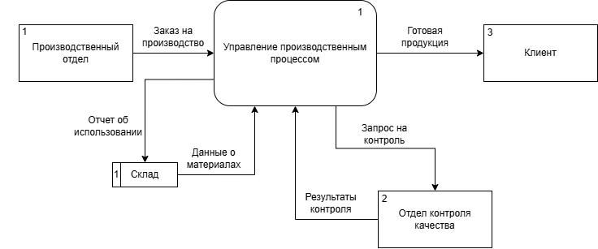
Рисунок 2 – Декомпозиция основного процесса
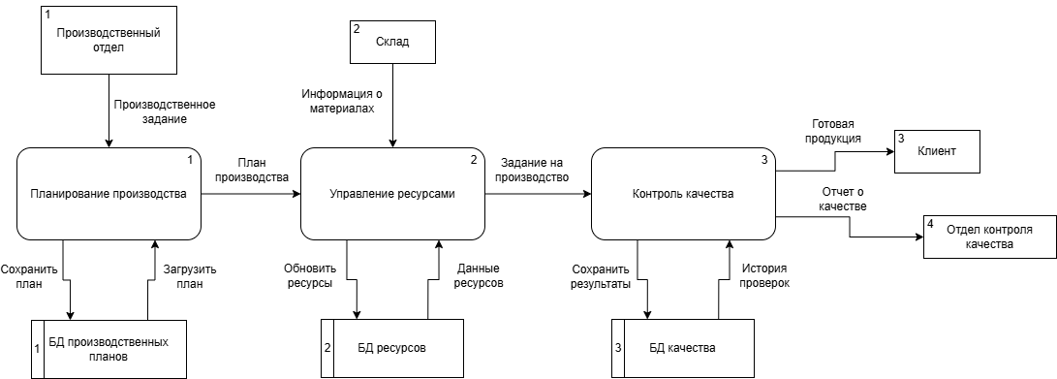
Рисунок 3 – Декомпозиция процесса контроля качества
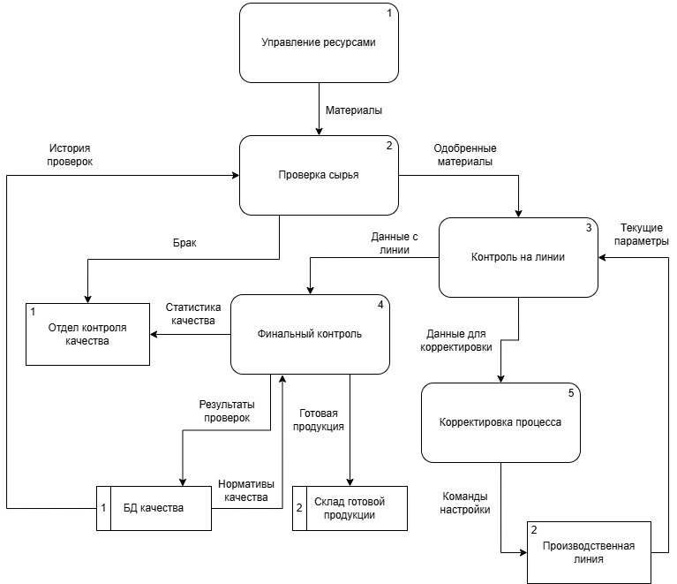
Рисунок 4 – Диаграмма А0 (Контекстная)
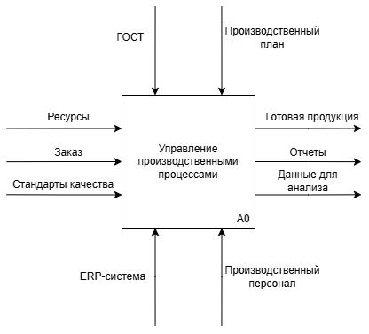
Рисунок 5 – Декомпозиция управления производством
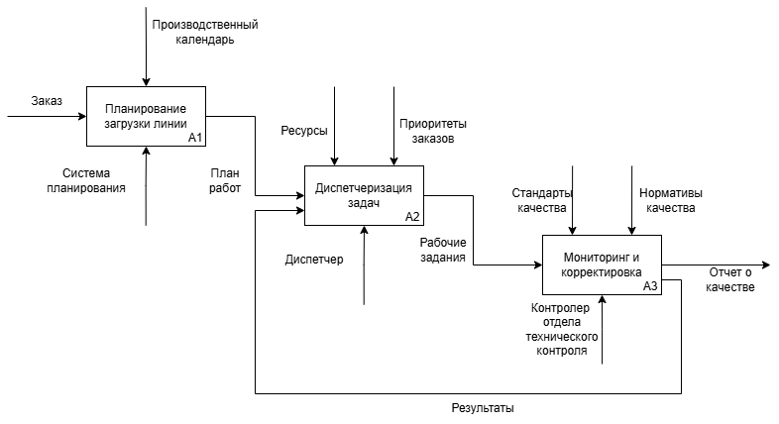
Рисунок 6 – Декомпозиция процесса планирования
